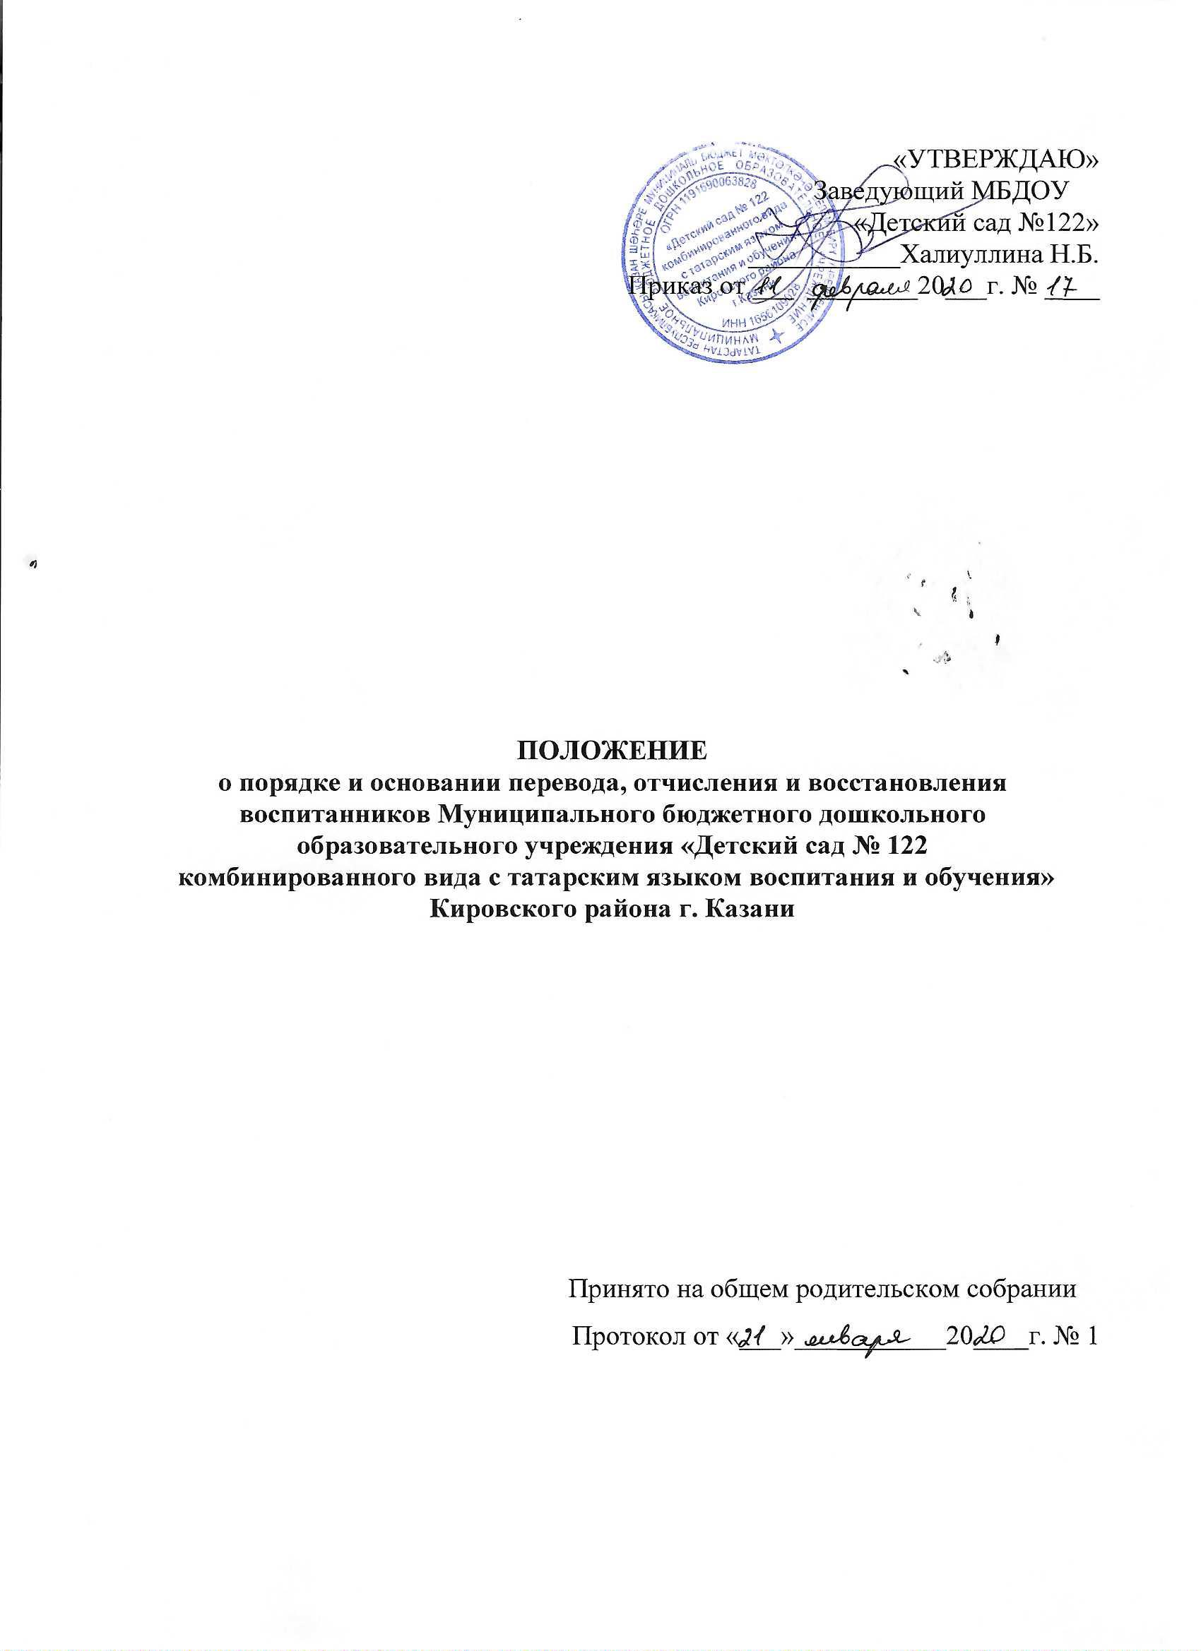
1. Общие положения
1.1. Настоящее Положение разработано в соответствии с Федеральным Законом от 29.12.2012 года № 273-ФЗ «Об образовании в Российской Федерации, Уставом МБДОУ «Детский сад № 122».
1.2. Настоящее Положение регламентирует перевод, отчисление, восстановление воспитанников в МБДОУ.

2. Порядок и основания для перевода воспитанников
2.1. Перевод детей из группы в группу в МБДОУ производится на основании заявлений родителей (законных представителей) воспитанников при наличии свободных мест в группах МБДОУ.
2.2. Перевод детей может быть инициирован как родителями (законными представителями) воспитанников, так и администрацией МБДОУ.
2.3. Перевод детей в следующую возрастную группу осуществляется по достижению ими следующего возрастного периода.
2.4. Перевод воспитанников, посещающих МБДОУ, в другое дошкольное учреждение, производится Учредителем по заявлению родителей (законных представителей) воспитанников, при наличии свободных мест в данном дошкольном учреждении.
2.5. Перевод детей в дошкольное учреждение компенсирующего вида осуществляется с согласия родителей (законных представителей) воспитанников и по заключению психолого-медико-педагогической комиссии.
2.6. Основанием для перевода является распорядительный акт (приказ) МБДОУ о переводе несовершеннолетнего воспитанника.
3. Порядок отчисления
3.1. Основанием для отчисления несовершеннолетнего воспитанника является приказ заведующего МБДОУ об отчислении с внесением соответствующей записи в «Книгу учета движения детей».
3.2. Отчисление воспитанника из МБДОУ может производиться в следующих случаях:
- в связи с получением образования (завершения обучения) и достижением несовершеннолетнего воспитанника возраста для поступления в первый класс общеобразовательной организации.
- по заявлению родителей (законных представителей) в случае перевода обучающегося несовершеннолетнего воспитанника для продолжения освоения программы в другую организацию, осуществляющую образовательную деятельность;
- по обстоятельствам, не зависящим от воли родителей (законных представителей) несовершеннолетнего воспитанника и МБДОУ осуществляющего образовательную деятельность, в том числе в случаях ликвидации организации, осуществляющей образовательную деятельность, аннулирования лицензии на осуществление образовательной деятельности.
4. Порядок восстановления в МБДОУ
4.1. Воспитанник, отчисленный из МБДОУ по инициативе родителей (законных представителей) до завершения освоения образовательной программы, имеет право на восстановление.
4.2. Основанием восстановления является обращение родителей (законных представителей) к Учредителю.
4.2. При восстановлении воспитанника в МБДОУ издается приказ заведующего МБДОУ восстановлении ребенка.

